

**Práctica Bases de Datos Avanzadas**

**Bases de Datos Paralelas**

Breidy Núñez | 2017-5633

Felipe Ramírez | 2018-6104

Luis Franco | 2018-6342

**Prof.**  Leandro Fondeur

20/6/2019

Luego de realizar un estudio del **capítulo 20** del libro de texto que cubre el [Tema 5 - Bases de Datos Paralelas](https://itla.edu.do/virtual/cv/mod/resource/view.php?id=15051), responda las siguientes preguntas:

1. ¿Qué es el intercambio de operadores en el paralelismo entre operaciones?
2. Dentro del paralelismo entre consultas, ¿qué es la coherencia caché?
3. Al hablar de la clasificación del sesgo, ¿a qué se refiere el sesgo de la división?
4. Al hablar de la clasificación del sesgo, ¿a qué se refiere el sesgo de los valores de los atributos?

*El* ***sesgo de los valores de los atributos*** *se refiere a que es posible que algunos valores aparezcan en atributos de división pertenecientes a varias tuplas.*

1. Dentro de las técnicas de división, ¿qué es la división por rangos?

*La* ***división por rangos*** *consiste en dividir los valores mediante rangos contiguos, lo que es decir sucesiones consecutivas de los valores en distintos discos.*

1. Dentro de las técnicas de división, ¿qué es la división por asociación?

*La* ***división por asociación*** *consiste en**acoger atributos específicos como factores funcionales en la división de los valores, que se harán en relación a los atributos seleccionados.*

1. Dentro de las técnicas de división, ¿qué es la división por turno rotatorio?
2. ¿Qué es el paralelismo en las Bases de Datos?

Realice los siguientes ejercicios luego de estudiar el documento **Les02-Managing Schema.ppt**:

1. Cree la tabla DEPT2 basada en el siguiente gráfico de instancia de tabla. Confirme que la tabla se ha creado.

|  |  |  |
| --- | --- | --- |
| Column Name | ID | NAME |
| Data type | NUMBER | VARCHAR2 |
| Length | 7 | 25 |

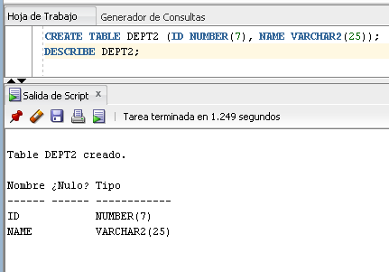

1. Rellene la tabla DEPT2 con datos de la tabla DEPARTMENTS. Incluya sólo las columnas que necesite.

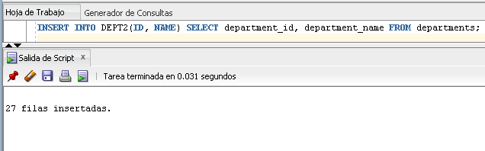

1. Cree la tabla EMP2 basada en el siguiente gráfico de instancia de tabla. Confirme que la tabla se ha creado.

|  |  |  |  |  |
| --- | --- | --- | --- | --- |
| Column Name | ID | LAST_NAME | FIRST_NAME | DEPT_ID |
| Data type | NUMBER | VARCHAR2 | VARCHAR2 | NUMBER |
| Length | 7 | 25 | 25 | 7 |

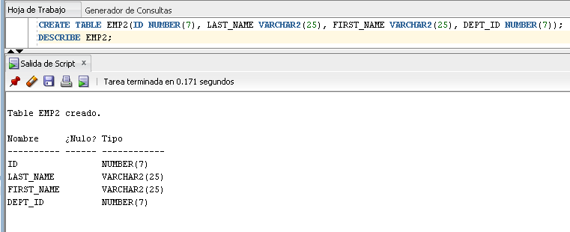

1. Modifique la tabla EMP2 para permitir apellidos de empleado más largos (50 caracteres). Confirme la modificación.

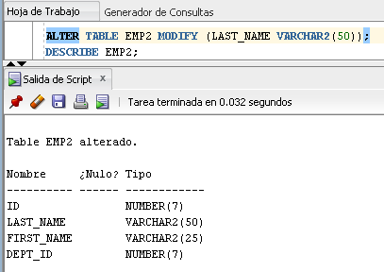

1. Confirme que las tablas DEPT2 y EMP2 se han almacenado en el diccionario de datos.

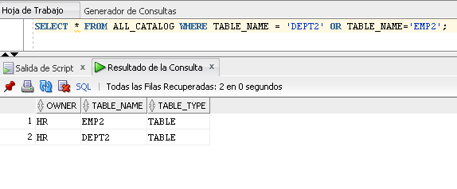

1. Cree la tabla EMPLOYEES2 basándose en la estructura de la tabla EMPLOYEES. Incluya sólo las columnas EMPLOYEE_ID, FIRST_NAME, LAST_NAME, SALARY y DEPARTMENT_ID. Asigne a las columnas de la nueva tabla los nombres ID, FIRST_NAME, LAST_NAME, SALARY y DEPT_ID, respectivamente.

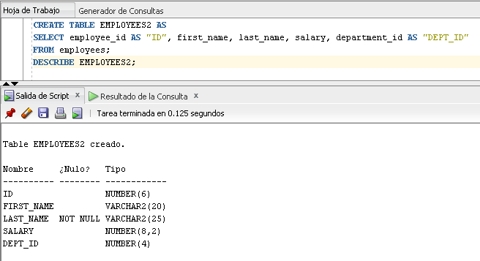

1. Borre la tabla EMP2.

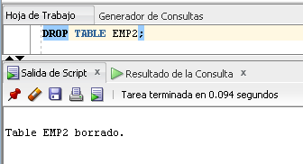

1. Consulte la papelera de reciclaje para comprobar si está la tabla.

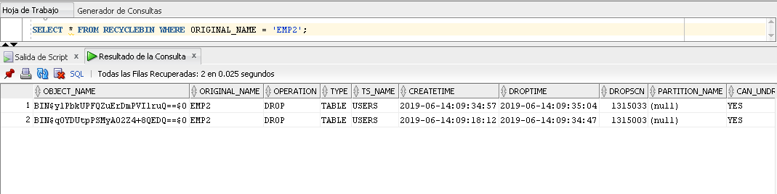

1. Anule el borrado de la tabla EMP2.

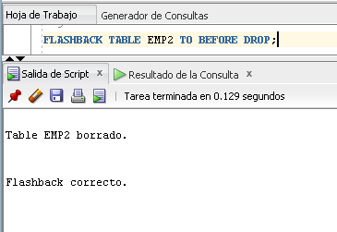

1. Borre la columna FIRST_NAME de la tabla EMPLOYEES2. Confirme la modificación comprobando la descripción de la tabla.

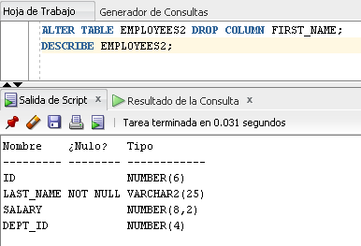

1. En la tabla EMPLOYEES2, marque la columna DEPT_ID como UNUSED. Confirme la modificación comprobando la descripción de la tabla.

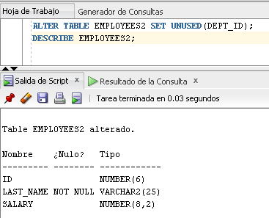

1. Borre todas las columnas UNUSED de la tabla EMPLOYEES2. Confirme la modificación comprobando la descripción de la tabla.

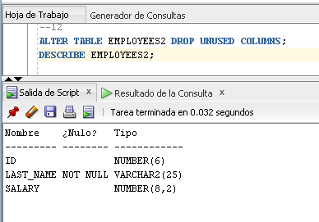

1. Agregue una restricción PRIMARY KEY de nivel de tabla a la tabla EMP2 en la columna ID. Se debe asignar un nombre a la restricción en el momento de la creación. Asigne a la restricción el nombre my_emp_id_pk.

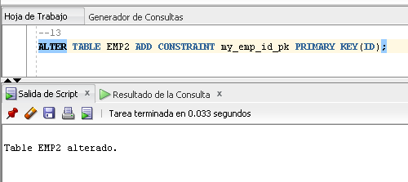

1. Cree una restricción PRIMARY KEY a la tabla DEPT2 mediante la columna ID. Se debe asignar un nombre a la restricción en el momento de la creación. Asigne a la restricción el nombre my_dept_id_pk.

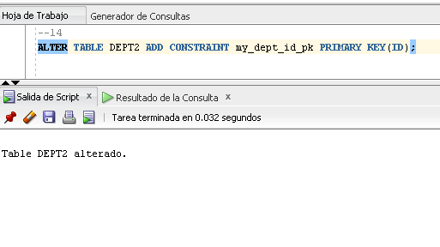

1. Agregue una referencia de clave ajena en la tabla EMP2 que asegure que el empleado no está asignado a un departamento inexistente. Asigne a la restricción el nombre my_emp_dept_id_fk.

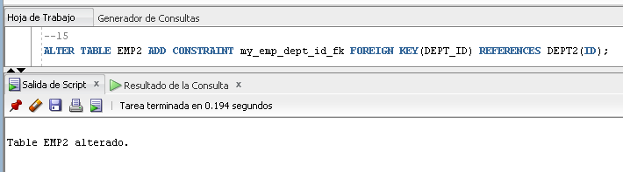

1. Confirme que las restricciones se han agregado consultando la vista USER_CONSTRAINTS. Tenga en cuenta los tipos y los nombres de las restricciones.

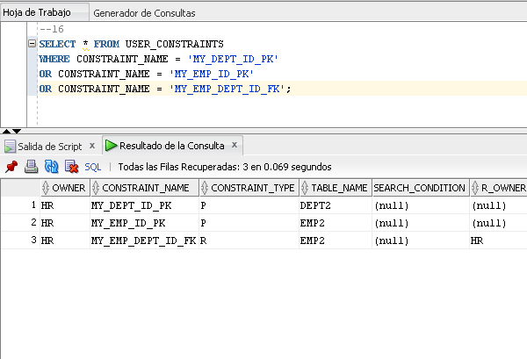

1. Muestre los tipos y los nombres de objeto de la vista del diccionario de datos USER_OBJECT para las tablas EMP2 y DEPT2. Observe que se han creado tablas nuevas y un nuevo índice.

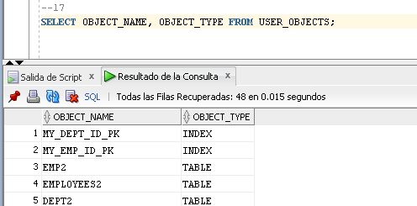

1. Modifique la tabla EMP2. Agregue una columna COMISSION de tipo de datos NUMBER, precisión 2, escala 2. Agregue una restricción a la columna COMMISSION que garantice que el valor de comisión es mayor que cero.

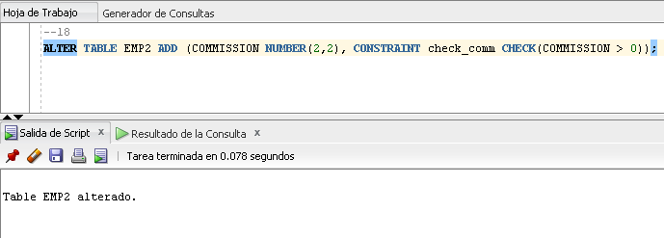

1. **Borre las tablas EMP2 y DEPT2** de forma que no se puedan restaurar. Verifique la papelera de reciclaje.

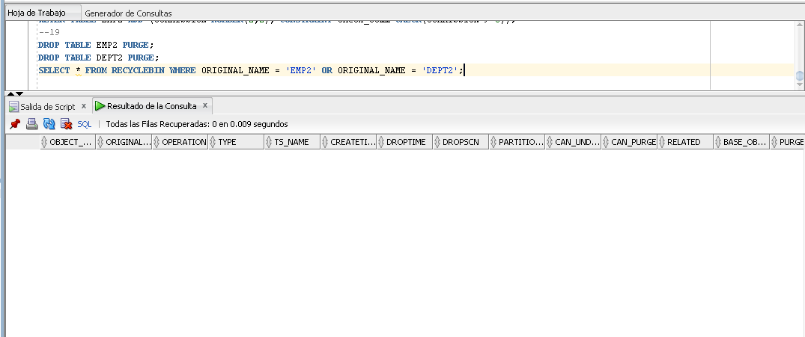

1. Cree la tabla DEPT_NAMED_INDEX basada en el siguiente gráfico de instancia de tabla. Asigne al índice de la columna PRIMARY KEY el nombre DEPT_PK_IDX.

|  |  |  |
| --- | --- | --- |
| Column Name | Deptno | Dname |
| Primary Key | Yes |  |
| Data type | NUMBER | VARCHAR2 |
| Length | 4 | 30 |

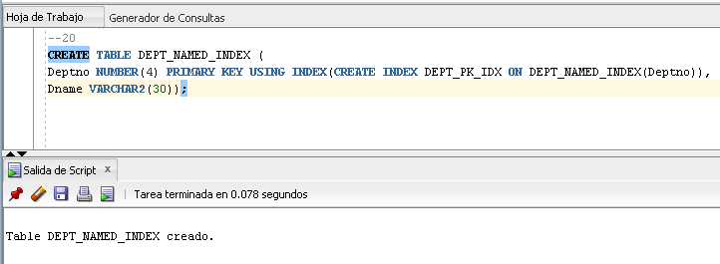

Realice los siguientes ejercicios luego de estudiar el documento **Les06-Subqueries.ppt**:

1. Escriba una consulta para mostrar el apellido, el número de departamento y el salario de cualquier empleado cuyo número de departamento y salario se correspondan con el número de departamento y el salario de cualquier empleado que gane una comisión.

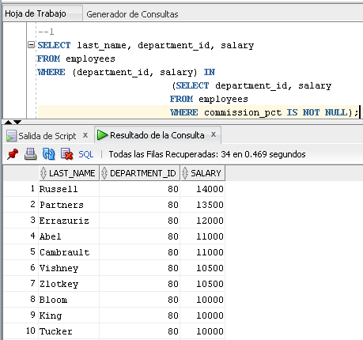

1. Muestre el apellido, el nombre de departamento y el salario de cualquier empleado cuyo salario y comisión se correspondan con el salario y la comisión de cualquier empleado con el identificador de ubicación 1700.

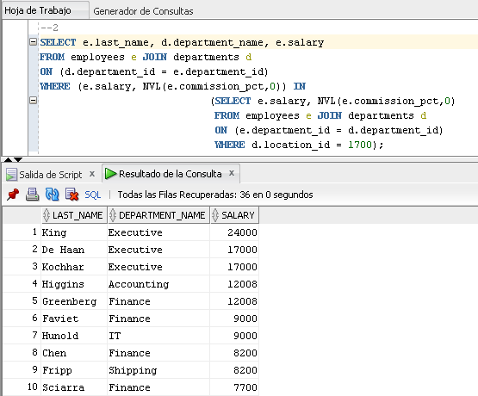

1. Muestre los detalles del identificador de empleado, el apellido y el identificador de departamento de los empleados que vivan en ciudades cuyo nombre empiece por T.

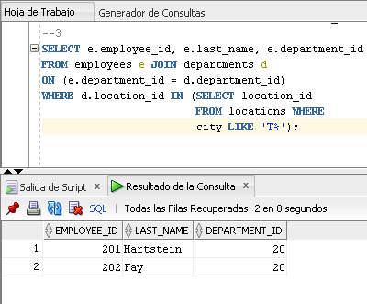

1. Escriba una consulta para buscar todos los empleados que ganen más que el salario medio de su departamento. Muestre el apellido, el salario, el identificador de departamento y el salario medio del departamento. Ordene por salario medio. Utilice alias para las columnas recuperadas por la consulta como se muestra en el ejemplo de salida.

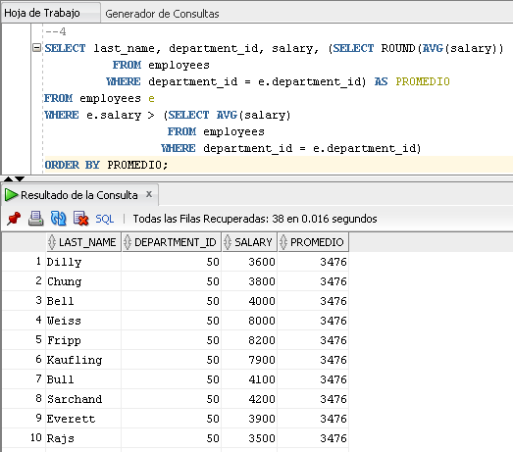

1. Escriba una consulta para mostrar los apellidos de los empleados que tienen uno o más colegas en su departamento con fechas de contratación posteriores pero salarios más altos.

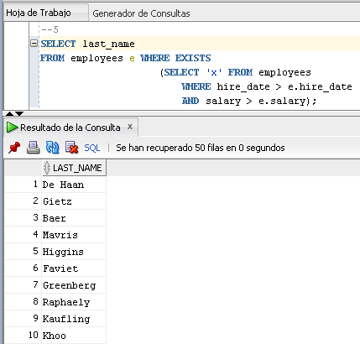

1. Escriba una consulta para mostrar los nombres de departamento de los departamentos cuyo costo de salario total supere un octavo (1/8) del costo de salario total de toda la compañía. Utilice la cláusula **WITH**para escribir esta consulta. Asigne a la consulta el nombre SUMMARY.

